Práctica 3 (P3). MS Project: Seguimiento y control de proyectos

 Objetivos

* Poner en práctica la aplicabilidad de las métricas de seguimiento y control de proyectos (holguras y análisis EVA). Sesión de teoría asociada: S3

 Herramientas

* Microsoft Project

 Material de consulta

* http://www.projectlearning.net/pdf/X3.1.pdf
* http://www.projectlearning.net/pdf/I1.1.pdf
* http://www.projectlearning.net/pdf/I2.1.pdf
* http://www.projectlearning.net/pdf/I2.2.pdf

 La siguiente tabla muestra las tareas de un proyecto denominado “ProyectoPR3”. Dicho proyecto consta de 11 tareas: T1, T2, ..., T11. En la tabla se indica, para cada tarea, la lista de tareas predecesoras, así como su duración. A partir de la información de la tabla se pide:

|  |  |  |
| --- | --- | --- |
| **ProyectoPR3** |  |  |
| Tareas | Predecesoras | Duración (días) |
| T1 | - | 5 |
| T2 | - | 2 |
| T3 | - | 4 |
| T4 | T1 | 3 |
| T5 | T1, T2 | 4 |
| T6 | T3 | 3 |
| T7 | T3 | 2 |
| T8 | T4 | 3 |
| T9 | T5, T6 | 4 |
| T10 | T7 | 2 |
| T11 | T8, T9, T10 | 4 |

1. **Crea el proyecto con la información de la tabla anterior. La tarea “ProyectoPR3” será una tarea resumen del proyecto. Los nombres de las tareas serán, tal y como indica la tabla, T1, T2, ..., T11.**

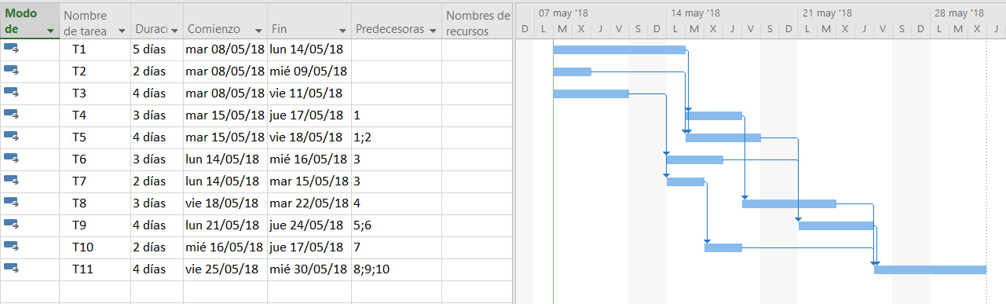

<ProyectoPR3.mpp>

1. **Indicar cuál es la duración del proyecto y cuáles son las tareas críticas. Justifica tu respuesta.**

El proyecto empezaría el 8 de marzo de 2018 y terminaría el 30 de marzo del mismo año. Su duración seria de 17 días sin contar sábados y domingos.

Las tareas críticas son aquellas cuya holgura total es 0 es decir, las actividades:

* T1
* T4
* T7
* T9
* T11

1. **¿Qué pasa si la actividad T7 se retrasa 3 días?**

No pasaría nada porque la actividad T10 que es la que va a continuación tiene una holgura de 5 días y de esta forma se atrasaría 3 días la actividad T10 y tendrá una holgura libre de 2 días.

¿Qué pasaría si retraso la actividad T7 en 5 días y la actividad T10 1 día? Justifica tus respuestas.

Se retrasaría el proyecto entero ya que queremos retrasar las actividades en 6 días cuando tenemos sólo 5 días de holgura total.

1. **Vamos a considerar que las tareas son del tipo “duración fija” y Sí son condicionadas por el esfuerzo. Explica qué significa exactamente esta asunción. Pon un ejemplo concreto.**

En este caso el esfuerzo no depende del tiempo sino de los recursos que serán los desarrolladores (personal) y la experiencia que tengan.

1. Realizar las asignaciones de los recursos: Raúl, Juan, Carlos, David (Utilizaremos para ello el botón 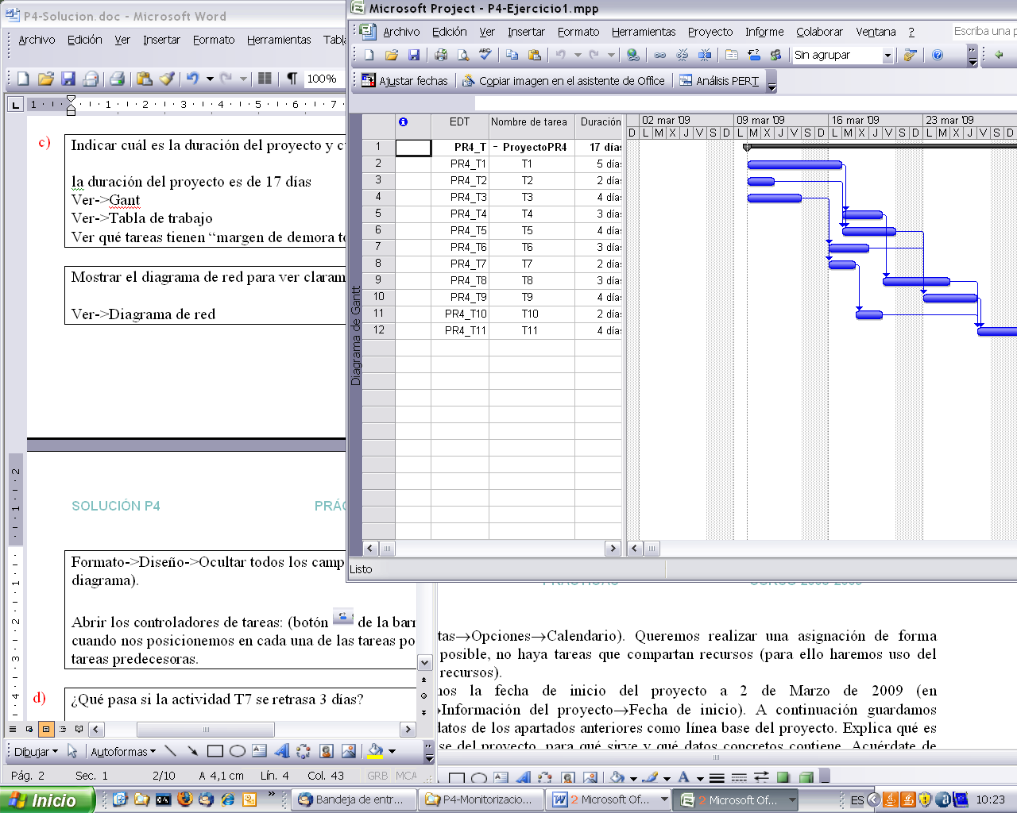 de la barra de herramientas). La tasa estándar será 50€/hora, todos trabajan a tiempo completo (100% de su capacidad). La jornada laboral será de 8 horas (en Herramientas→Opciones→Calendario). Queremos realizar una asignación de forma que, si es posible, no haya tareas que compartan recursos (para ello haremos uso del filtrado de recursos, indicando la disponibilidad requerida en horas).

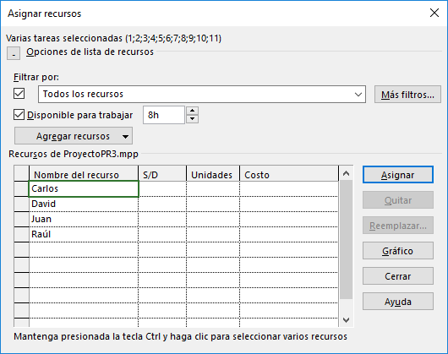

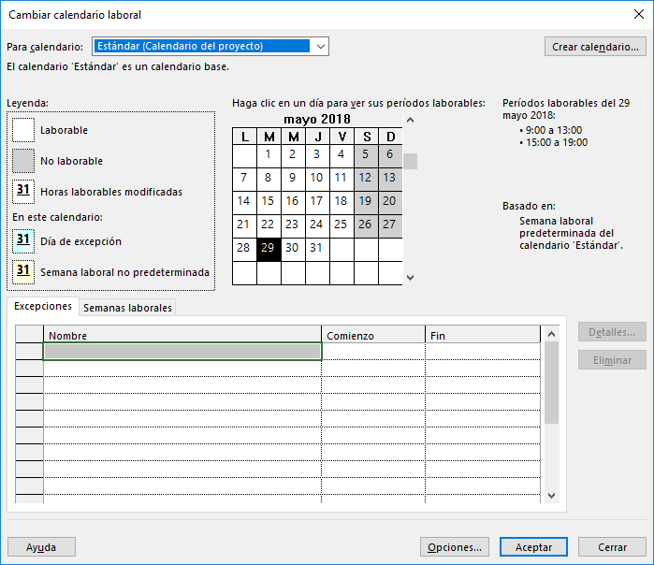

El resultado sería este:

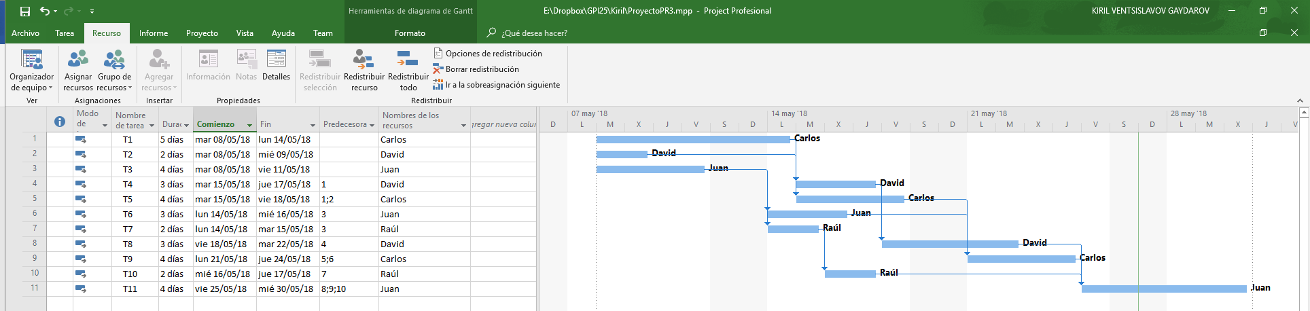

1. **Establecemos la fecha de inicio del proyecto a 30 de Enero de 2018 (en Proyecto→Información del proyecto→Fecha de inicio). A continuación, guardamos todos los datos de los apartados anteriores como línea base del proyecto. Explica qué es la línea base del proyecto, para qué sirve y qué datos concretos contiene. Acuérdate de cambiar la fecha de estado a 30 de Enero de 2017 antes de guardar la línea base. Muestra los datos en una vista de Gantt de Seguimiento y explica lo que muestra la gráfica.**

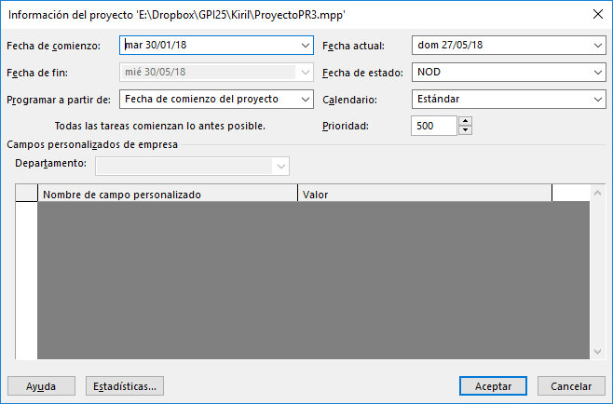

La línea base del proyecto contiene la programación original del proyecto antes de su arranque. Nos permite observar la evolución del proyecto y compararlo para ver si es como lo teníamos planificado. Agenda base vs Agenda planificada.

Cambiamos la fecha de comienzo por 30 de Enero de 2018, creamos la línea base, volvemos a cambiar la fecha de comienzo por 8 de Marzo de 2018, mostramos Gantt de seguimiento:

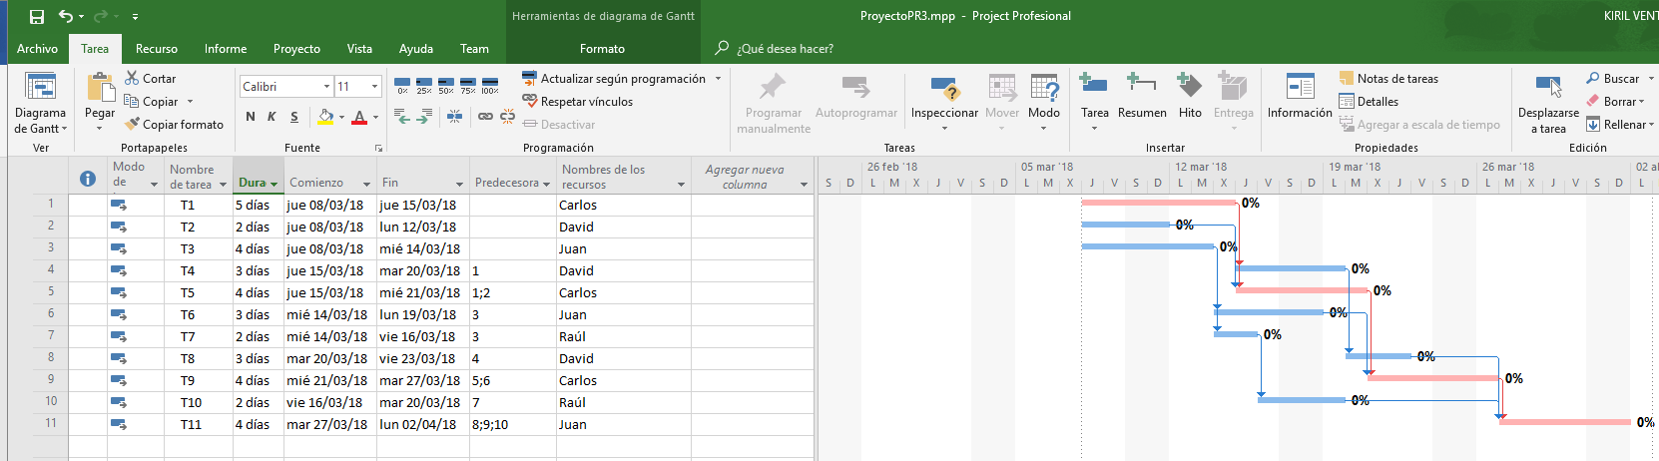

La gráfica muestra una comparación de la agenda real con la agenda planificada (linea base). Se muestran ambas iguales al 0% porque se ha establecido la fecha de estado a día 30.

1. **Ahora vamos a introducir datos reales para poder hacer un seguimiento del proyecto. Supongamos que el seguimiento lo realizamos el lunes 6 de Febrero (por lo tanto cambiaremos la fecha de estado a lunes 6 de Febrero, en Proyecto→Información del proyecto→Fecha de estado). Suponemos que durante la primera semana todo va según lo planificado. (Para introducir los datos reales actualizaremos el porcentaje de trabajo completado de las tareas).**

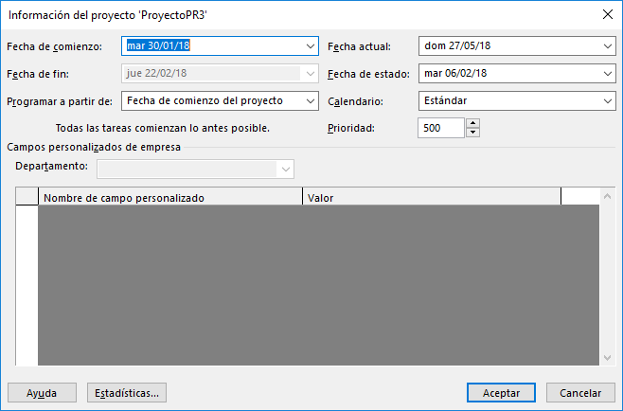

1. **Supongamos que el 6 de Febrero, la persona encargada de la tarea T4 tiene que ausentarse durante 3 días. Explica qué harías (enumera los pasos) para no retrasar la terminación del proyecto teniendo en cuenta que los recursos actualmente ocupados no deben interrumpir sus tareas actualmente asignadas, y que a cada tarea se le asigna un único recurso. Indica los pasos que sigues en Project y explica claramente las diferencias entre la planificación que muestra la línea base con la nueva programación (para ello puedes hacer uso de las vistas de Gantt detallado y Gantt de seguimiento).**

Nota: Acuérdate de reflejar la no disponibilidad de la persona encargada de la tarea T4. Es importante para poder realizar la reasignación de recursos. Para reflejar la no disponibilidad de un recurso ir a Ver→Uso de recursos, pinchar con el botón derecho sobre el recurso, y en “Información del recurso”, en la pestaña “General”.

La persona encargada de la tarea T4 es David. Si retrasamos la tarea 3 días tendríamos que retrasar el proyecto entero en un día. Esto se debe a que es una actividad crítica que forma parte del camino crítico. La única actividad de ese camino crítico que tiene holgura total de 2 días es la actividad T8, que también la realiza David. Por este motivo necesitaremos 3-2=1 día más de tiempo para acabar el proyecto.

Para redistribuir el recurso lo hacemos desde la pestaña Recurso, Redistribuir recurso y seleccionaremos a David. Esto arreglará la forma de asignar los recursos que provocaba el retraso del proyecto en un día.

Si comparamos la agenda real con la agenda planificada (línea base), podemos comprobar que han cambiado los días a los que estaba asignada cada tarea y el camino crítico:

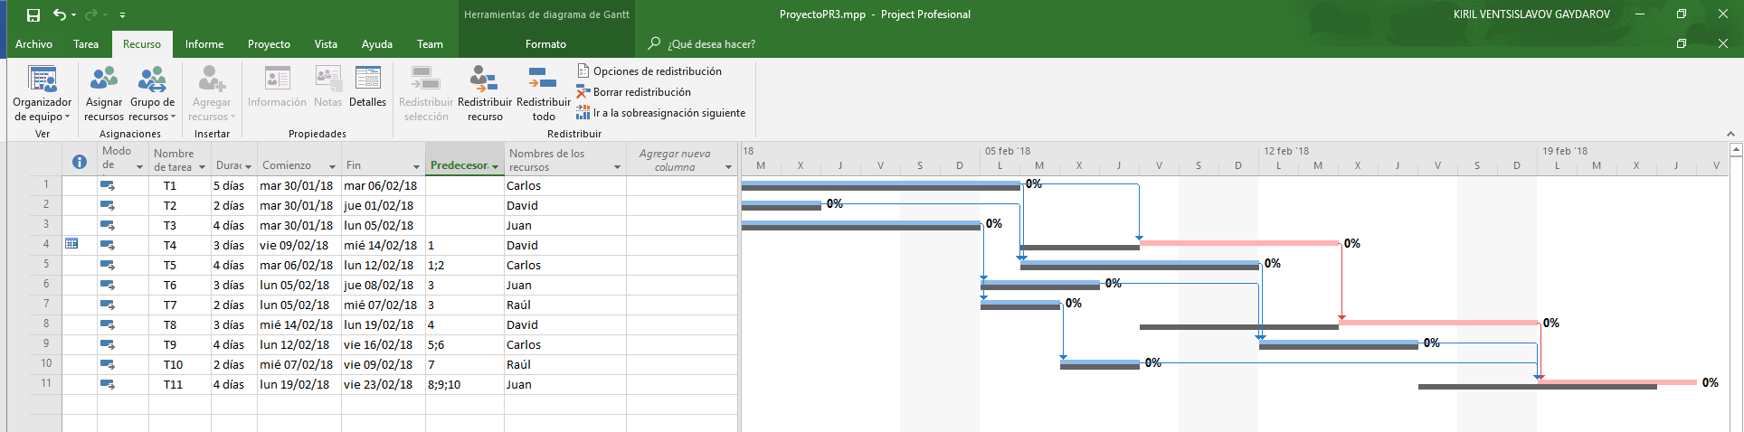

 **Dado el fichero que se adjunta (ejemploEVA.mpp), se pide:**

1. **Mostrar las columnas correspondientes para ver la información SPI y CPI del proyecto. ¿Qué fecha hemos tomado como base para realizar el EVA?**

Las columnas SPI y CPI en castellano son IRP y IC

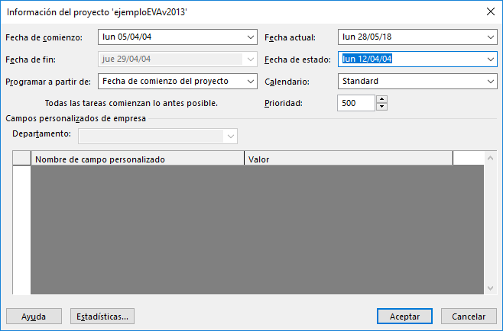

La fecha tomada como base es 12/04/04

1. **Analiza la información que proporcionan los campos BCWS, BCWP y ACWP para las tareas 1, 2 y 3.**

Tarea 1: BCWP de 600$, BCWS de 600$ y ACWP de 1000$. Está completada

Tarea 2: BCWP de 1520$, BCWS de 1520$ y ACWP de 2280$. Está completada

Tarea 3: BCWP de 640$, BCWS de 1280$ y ACWP de 740$. Está en proceso.

1. **Analiza la información que proporcionan los campos SPI y CPI para las tareas 1, 2 y 3.**

Tareas 1 y 2: Han gastado más de lo planificado (BCWP < ACWP).

Tarea 3: Va retrasada con una con una ratio de 50%. Necesita más recursos. Está gastando más de lo planificado.

1. **Cambia la fecha de estado a Jueves 8 de Abril y vuelve a realizar un EVA. Explica el resultado obtenido y justifica las discrepancias con el caso anterior.**

Las tareas 1 y 2 se mantienen igual porque se han completado anteriormente.

La tarea 3 pasa a tener un BCWP de 0$ porque todavía no ha empezado. Su BCWS sigue igual porque fue el gasto inicial de la tarea. El ACWP está en 0$ porque todavía no se ha empezado el trabajo en la tarea.

1. **Explica qué pasaría con los valores del análisis EVA para la tarea 3 si lo hiciésemos teniendo en cuenta el martes 13 de Abril.**

En principio la tarea 3 debería estar terminada en el caso de que no se haya consumido parte de la holgura total de alguna actividad posterior.